强台风“菲特”快报
2013年第 5 期
上 海 市 气 象 局
2013年10月06日23时 签发：雷小途

“菲特”最新动态
“菲特”今天23点中心位于上海南方约470公里的海面上，北纬26.9度，东经121.1度，风力14级（42米/秒），气压955百帕，过去3小时向西北偏西方向移动了55公里，将于7日2时前后在浙闽交界附近沿海登陆。
受其外围螺旋雨带影响，本市普遍出现阵雨天气，今日08时至23时，闵行20.9毫米，青浦20.7毫米，徐家汇9.5毫米。另外浦东、宝山、崇明、奉贤沿海地区已出现7级阵风。
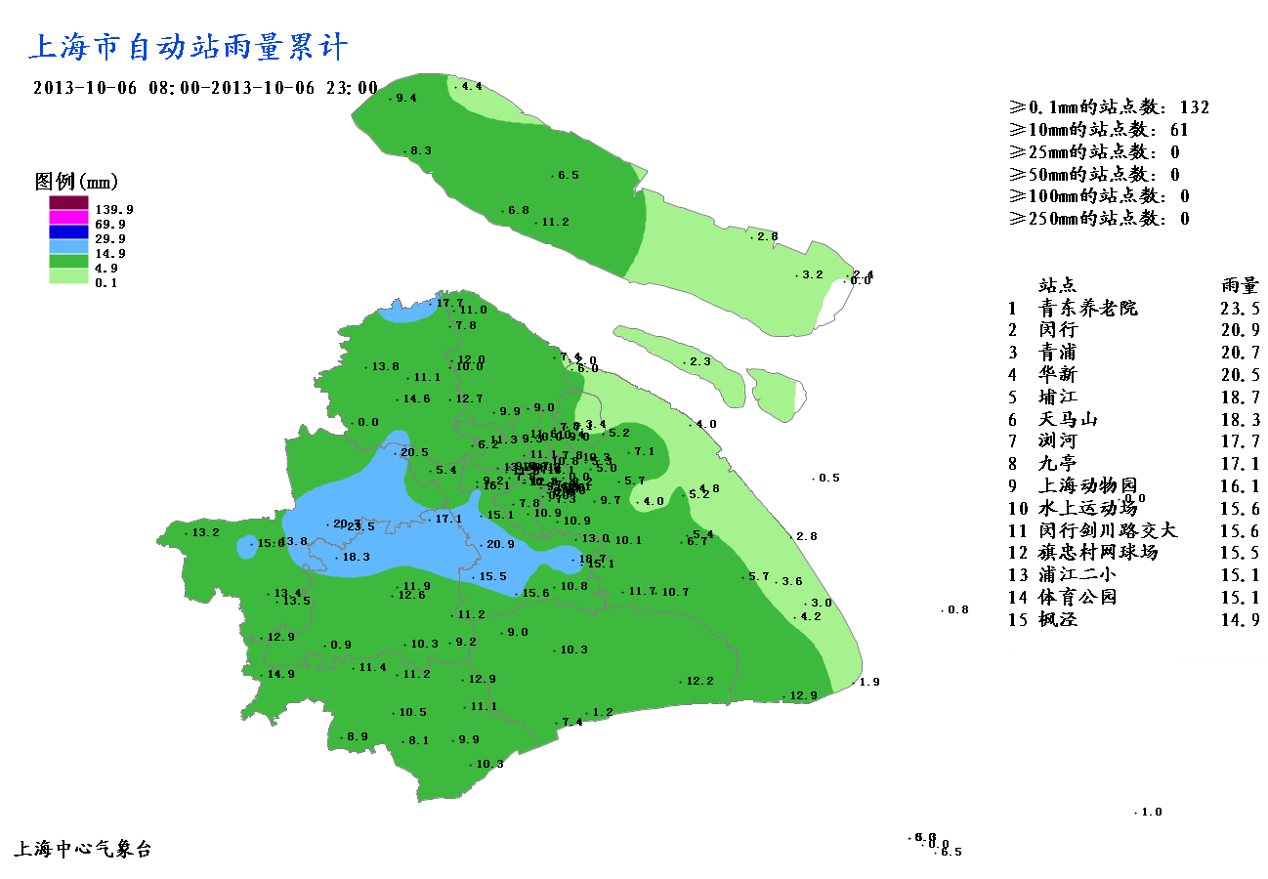

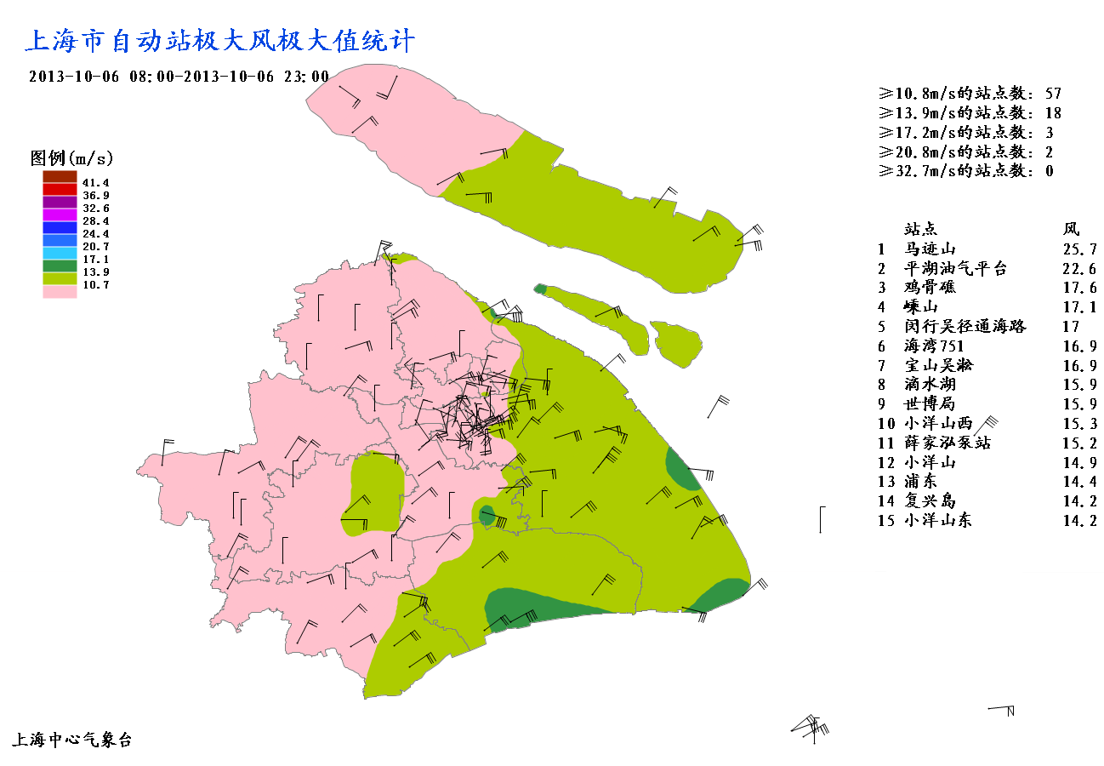

未来3小时本市阴有阵雨，雨量中等，南部地区有中到大雨。洋山港区有8-9级东北阵风，崇明、浦东、奉贤、金山、宝山等沿岸地区有7-8级阵风，其他地区为6-7级阵风。
我们将密切关注，及时报告“菲特”的最新动态。
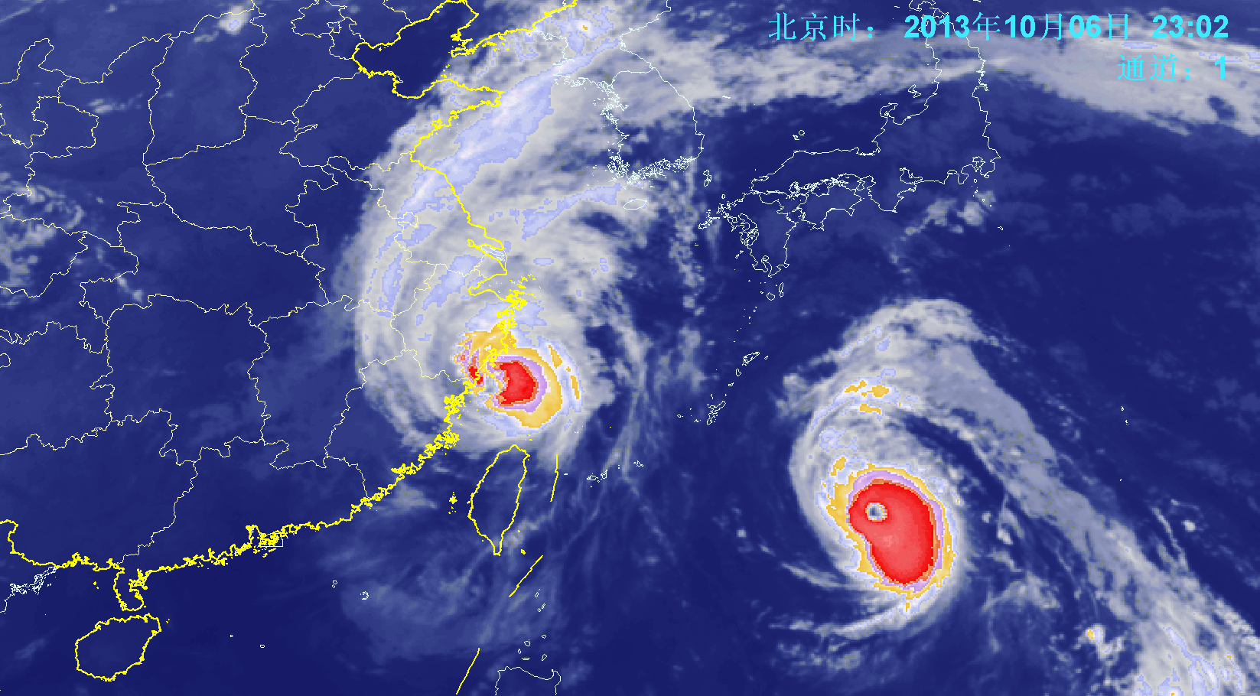

2013年10月6日23:02强台风“菲特”云图

